3.文件I/O
大多linux文件I/O只使用到5个函数：open read write lseek以及close。然后说明不同缓存器长度对read和write函数的影响。
（1）不带缓存指的是每个read和write都调用内核中的一个系统调用。只要涉及到多个进程间共享资源，原子操作的简念就变得非常重要。
（2）文件描述符
按照惯例，unix shell使文件描述符0与进程的标准输入相结合，文件描述符1与标准输出相结合，文件描述符2与标准出错输出相结合。
（3）read函数有多种情况可使实际读到的字节数少于要求读的字节数：
读普通文件时，在读到要求字节数之前已到达了文件尾端。
当从设备终端设备读时，通常一次最多读一行。
当从网络读时，网络中的缓冲机构可能造成返回值小于所要求读的字节数。
某些面向记录的设备，例如磁带，一次最多读一个设备。
（4）文件共享
Unix支持在不同的进程间共享打开文件。内核中使用了三种数据结构，他们之间的关系决定了在文件共享方面一个进程对另一个进程可能产生的影响。
a.每个进程在进程表中都有一个及录项，每个记录项中有一张打开文件描述符表，可将其视为一个矢量，每个描述符占用一项。与每个文件描述符相关联的是：
文件描述符标志。
指向一个文件表项的指针。
b.内核为所有打开文件维持一张表。每个文件表包含：
文件状态标志（读、写、增写、同比、非阻塞等）。
当前文件位移量。
指向该文件v节点表项的指针。
c.每个打开文件（或设备）都有一个v节点结构。V节点包含了文件类型和对此文件进行各种操作的函数的指针信息。对于大多数文件，V节点还包含该文件的i节点（索引节点）。这些信息是在打开文件时从磁盘读入内存的，所以所有关于文件的信息都是快速可供使用的。例如i节点信息包含了文件的所有者、文件长度、文件所在的设备、指向文件在磁盘上所使用的实际数据块指针等等。
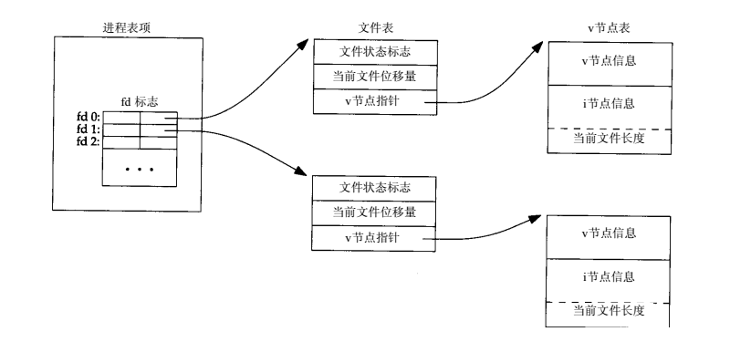

4.文件和目录
stat：返回文件有关的结构信息
lstat：当文件是一个符号链接时，返回符号链接信息而不是链接引用文件的信息
fstat：获取一打开文件的相关信息
（1）文件类型
普通文件
目录文件
字符特殊文件
块特殊文件
FIFO：进程间通信、命名管道文件
符号链接

10.文件的时间
